河南师范大学计算机与信息工程学院2022-2023学年第一学期
姓名:_______________ 学号:____________________ 年级:______________ 专业:_______________________

…………………………….密……………………………………封……………………………………线………………………………

2019级计算机科学与技术专业
期末考试《软件工程》A卷
题号 | 一 | 二 | 三 | 四 | 总分 | 合分人 | 复核人
得分

得分 | 评卷人 | 一、单项选择题（每题1分，共20分）
1. 下面描述中，不属于软件危机表现的是（ A ）。
A. 软件过程不规范 B. 软件开发生产率低
C. 软件质量难以控制 D. 软件成本不断提高
2. （ D ）是将系统化的、规范的、可定量的方法应用于软件的开发、运行和维护的过程，包括方法、工具和过程三个要素。
A. 软件过程 B. 软件测试 C. 软件生存周期 D. 软件工程
3. 建立软件原型的方法是用户和设计者之间执行的一种交互构成，适用于（ A ）系统。
A. 需求不确定性高的 B. 需求确定的 C. 管理信息 D. 实时
4. 下列关于瀑布模型的描述正确的是（ C ）。
A. 瀑布模型的核心是按照软件开发的时间顺序将问题简化
B. 瀑布模型具有良好的灵活性
C. 瀑布模型采用结构化的分析与设计方法，将逻辑实现与物理实现分开
D. 利用瀑布模型，如果发现问题修改的代价很低
5. 下列软件开发模型中，以面向对象的软件开发方法为基础，以用户的需求为动力，以对象来驱动的模型是（ C ）。
A. 演化模型 B. 瀑布模型 C. 喷泉模型 D. 增量模型
6. 需求规约是需求阶段非常重要的文档，它的作用不包括（ D ）。
A. 软件开发组织和用户之间达成的共识 B. 软件后续设计、编码、测试的基本依据
C. 软件验收的依据 D. 软件可行性分析的依据
7. 在需求分析阶段会形成（ C ）的测试计划。
A. 单元测试 B. 集成测试 C. 确认测试 D. 系统测试
8. 数据流图是进行软件需求分析的常用图形工具，其基本图形符号是（ C ）。
A. 输入、输出、外部实体和加工 B. 变换、加工、数据流和存储
C. 加工、数据流、数据存储和外部实体 D. 变换、数据存储、加工和数据流
9. 下面描述中不符合结构化程序设计风格的是（ C ）。
A. 使用顺序、选择和重复三种基本控制结构表示程序控制逻辑 B. 不使用goto语句
C. 模块只有一个入口，可以有多个出口 C. 注重提高程序的执行效率
10. 数据字典是软件需求分析阶段的重要工具之一，它的基本功能是（ A ）。
A. 数据定义 B. 数据维护 C. 数据通讯 D. 数据库设计
11. 关于总体设计阶段的任务，以下说法错误的是（ A ）。
A. 精化模块结构图不属于总体设计阶段的任务 B. 不同类型的DFD有不同的设计方法
C. 任务是将DFD转为模块结构图
D. 根据穿越系统边界的数据流确定系统与外界的接口
12. 下列关于盒图的说法，错误的是（ A ）。
A. 不可表示模块的层次结构 B. 不可任意转移控制
C. 很容易确定局部和全程数据的作用域 D. 容易表现嵌套关系
13. 当一个模块直接使用另一个模块的内部数据，这种模块之间的耦合为（ D ）。
A．数据耦合 B. 公共耦合 C. 标记耦合 D. 内容耦合
14. 下列几种耦合中，（ D ）的耦合性最强。
A. 公共耦合 B. 数据耦合 C. 控制耦合 D. 内容耦合
15. 一个只有顺序结构的程序，其环形复杂度是（ B ）。
A. 0 B. 1 C. 3 D. 5
16. 在设计人机界面的过程中，下面那个问题不可能遇到（ A ）。
A. 系统吞吐量 B. 系统响应时间
C. 用户帮助设施 D. 出错信息处理
17. 关于软件设计规约，以下说法错误的是（ C ）。
A. 详细设计规约对应于系统的单元测试
B. 详细设计规约主要作为软件设计人员与编程人员之间交流的媒体
C. 概要设计规约对应于系统的确认测试
D. 概要设计规约主要作为系统分析人员与设计人员之间交流的媒体
18. 通常情况下基本功能测试和性能测试的执行顺序是（ C ）。
A. 基本功能测试和性能测试同时进行 B. 先执行性能测试，再进行基本功能测试
C. 先进行基本功能测试，再执行性能测试 D. 基本功能测试和性能测试哪个先执行无所谓
19. 某程序输入X为整数类型变量，1<=X<=10，如果用边界值分析法设计测试用例，则X应该取（ A ）边界值。
A. 0, 1, 10, 11 B. 1, 10 C. 1, 11 D. 1, 5, 10, 11
20. 黑盒测试属于基本穷举输入的测试方法，但通常输入所有可能的测试将要受到较大客观条件限制，无法实现穷尽，其原因是（ A ）：①输入的组合太多；②输出的结果太多；③软件实现的途径太多；④软件规格说明没有客观标准
A. ①②③ B. ①②③④ C. ①② D. ②③
得分 | 评卷人 | 二、判断题（每题1分，共15分）(请在你认为正确的句子后面画√号，在错误的句子后面画×号)
1. 为了保证开发进度，软件只需要在最终完成后再进行确认即可。（ F ）
2. 软件生存周期表明软件的演化和发展具有周期性，每过一段时间就需要更新。 （ F ）
3. 相比硬件而言，软件更容易被修改，而且更容易被正确地进行修改。（ F ）
4. 需求规约是软件开发组织和用户之间的技术合同书，只有当需求规约完成后才能开始产品的设计。 （ T ）
5. 所有的数据流图都可以看作变换型数据流图。 （ T ）
6. 如果对响应速度要求很高，可以采用文件来储存数据。（ T ）
7. 概要设计规约需要对软件的组织和其组成部分的内部结构进行描述。（ F ）
8. 人机交互设计需要重点考虑比例最大的使用人群的情况，并适当地兼顾其他人。（ T ）
9. 控制流是一个在处理机上顺序执行的动作序列，在目前的实现技术中，一个控制流就是一个进程或线程。（ T ）
10. 极限编程是采取必要的手段，充分挖掘软件开发团队人员的极限能力，在最短的时间内交付软件的开发方法。（ F ）
11. 测试只能保证尽可能多地发现错误，无法保证能够发现所有的错误。（ T ）
12. 有效性测试是在真实环境下验证被测软件是否满足需求规格说明书的需求。（ F ）
13. 项目管理是指在项目中运用专门的知识、技能、工具和方法，使项目能够实现或超过项目干系人的需要和期望。（ T ）
14. 软件开发环境主要由软件工具构成，包括软件开发的相关过程、活动和任务。（ F ）
15. 测试需要在了解软件设计的条件下完成，调试则需要完整的程序代码。（ F ）

得分 | 评卷人 | 三、简答题（每题4分，共20分）

1. 软件工程的基本原则是什么？
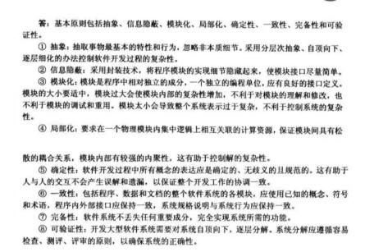
- 什么是瀑布模型，瀑布模型的优点和缺点分别是什么？
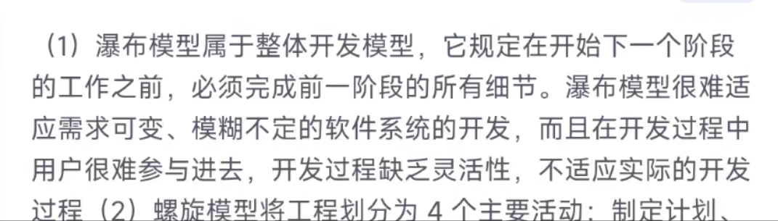

- 面向数据流的设计方法的目标是什么？面向数据流的设计要解决的任务是什么？

4. Halstead度量可以用来预测程序中可能存在的错误E。一个程序对75个数据库项共访问1300次，对150个运算符共使用了1200次，预测该程序的错误数是多少？log₂ 225 = 7.8

- 概要设计的原则是什么？
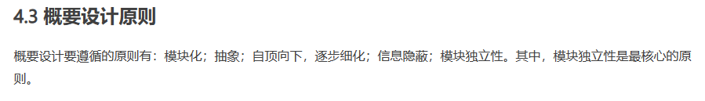
得分 | 评卷人 | 四、综合题（共45分）
1. 某银行计算机储蓄系统的工作流程大致如下：储户填写的存款单或取款单由业务员键入系统，如果是存款则系统记录存款人的姓名、住址（或电话号码）、身份证号码、存款类型、存款日期、到期日期、利率及密码（可选）等信息，并打印出存款单给储户；如果是取款，而且存款时留有密码，则系统首先核对储户密码，若密码正确或存款时未留密码，则系统计算利息并印出利息清单给储户。请用数据流图描绘本系统的功能。（15分）
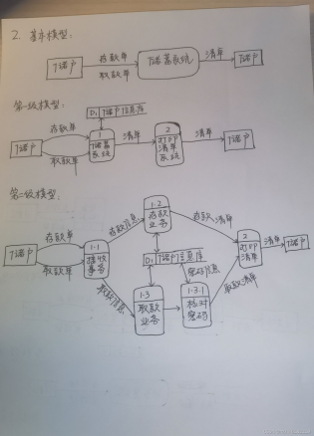

2. 某厂对部分职工重新分配工作的政策是：年龄在20岁以下者，初中文化程度脱产学习，高中文化程度当电工；年龄在20岁到40岁之间者，中学文化程度男性当钳工，女性当车工，大学文化程度当技术员；年龄在40岁以上者，中学文化程度当材料员，大学文化程序当技术员。请用结构化语言、判定表或判定树描述上述问题的加工逻辑。（15分）
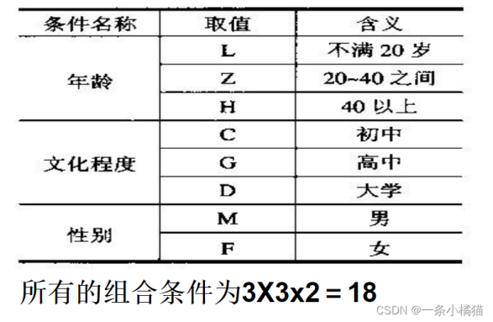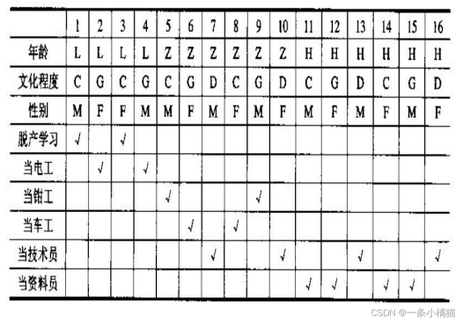

3. 本题目结合小组在本学期开发的软件系统项目完成（第1、2问的回答必须与小组提交的项目文档一致，如果不一致则本题为0分）：（1）写出小组开发的软件系统名称；（2）个人开发了哪些具体模块及该模块的功能是什么；（3）在完成自己的任务时遇到的具体问题及解决方法。（15分）

